Publication des appels d’offres
Les présentes lignes directrices s’adressent aux pouvoirs adjudicateurs gérant des procédures de passation de marché au titre des programmes d’aide extérieure de l’Union européenne. Elles contiennent les informations pratiques relatives aux procédures de publication de marchés publics en gestion directe ou indirecte.
Pour la publication d’appels à propositions (subventions) en gestion directe ou indirecte et d’appels à propositions pour des projets de jumelage, veuillez consulter les pages internet pertinentes des deux outils en ligne PADOR et PROSPECT. Les appels à propositions sont publiés sur le site internet de la DG Partenariats internationaux et sur le portail des possibilités de financement et des appels d’offres (portail F&T Portal), les appels à propositions locaux étant également publiés à l’échelon local. Les subventions accordées en vertu des devis-programmes doivent être publiées sur le site internet de la DG Partenariats internationaux en passant par PROSPECT [voir sections 2.10.3.2 et 6.5.11.1 du Guide pratique des procédures contractuelles applicables à l’action extérieure de l’Union européenne (PRAG)] si elles ne sont pas publiées à l’échelon local. Les appels à propositions concernant le fonds fiduciaire ne sont pas publiés dans PROSPECT.
Les procédures de passation de marché pour les marchés ci-après ne sont publiées ni dans le supplément au Journal officiel de l’Union européenne (TED, «Tenders Electronic Daily») ni sur le site internet de la DG Partenariats internationaux:
- marchés passés par les bénéficiaires de subventions;
- subventions ou marchés attribués par les organisations internationales en application de conventions de contribution;
- marchés financés par la partie régie du budget des devis-programmes.
Règles
- Le PRAG décrit les règles à respecter: sections 2.10.3 et 3.4.1 pour les services, 4.3.1 et 4.3.11.4 pour les fournitures, et 5.3.1 et 5.3.11.4 pour les travaux.
- Quand un document est publié sur plusieurs supports, il doit l’être simultanément et son contenu doit être identique sur tous ces supports.
- Les appels d’offres locaux (si nécessaire pour assurer un niveau de concurrence suffisant), et internationaux doivent être encodés dans l’outil de gestion des marchés publics (PPMT, «Public Procurement Management Tool») et publiés sous forme électronique dans le supplément au Journal officiel de l’Union européenne (TED) et sur le portail F&T.
- Les appels d’offres locaux doivent aussi être publiés au journal officiel de l’État bénéficiaire ou dans tout autre média équivalent.
Modification d’un marché: il convient de publier un avis de modification de marché au Journal officiel de l’Union européenne (TED) pour toute modification de valeur supérieure ou égale à 300 000 EUR pour les marchés de services ou de fournitures, et à 5 000 000 EUR pour les marchés de travaux.
Systèmes concernés
L’outil principal pour la préparation et la publication des appels d’offres est le PPMT, mais certaines étapes doivent se faire dans TED (TED eNotices et TED eTendering) et dans ARES.
Le PPMT est l’outil interne de gestion des marchés publics, dans lequel sont réalisées certaines étapes des appels d’offres en amont de l’attribution du marché. Il sert à la préparation des appels d’offres, ainsi que de point central pour la coordination de la publication.
TED eNotices sert à lancer la publication des avis suivants: avis de préinformation, avis de marché et avis d’attribution de marché. TED eTendering sert à lancer la publication du dossier d’appel d’offres.
Les opérateurs économiques (candidats ou soumissionnaires) peuvent consulter les avis de préinformation dans TED en sélectionnant «Programmes d’aide extérieure» dans le champ «Type d’acheteur». Les avis de marché et les dossiers d’appel d’offres y afférents sont disponibles sur le portail F&T en sélectionnant «EU External Action» (action extérieure de l’UE) dans la catégorie de filtre «Programme/Programme Group» (programme/groupe de programmes).
ARES (déclenché par le PPMT et synchronisé avec lui) reste le système dans lequel se fait le processus de validation.
Les documents ci-après sont encodés dans le PPMT et envoyés pour publication via eNotices dans TED (version en ligne du supplément au Journal officiel de l’Union européenne), et de manière automatique sur le portail F&T via le PPMT:
- avis de préinformation (non obligatoire);
- avis de marché.
Les documents ci-après sont encodés directement dans eNotices (et non dans le PPMT) et envoyés pour publication:
- corrigendum de l’avis de marché;
- avis de modification de marché;
- avis d’attribution de marché.

Il convient également de publier les documents ci-après sur TED eTendering via le PPMT:
Procédures restreintes (1re étape) – en cas de gestion directe ou indirecte:
- informations complémentaires concernant l’avis de marché (obligatoires lors de la publication de l’avis de marché);
- clarifications (le cas échéant);
- corrigenda des informations complémentaires concernant l’avis de marché (le cas échéant).

Procédures restreintes (2e étape) – en cas de gestion directe uniquement (en cas de gestion indirecte, TED eTendering n’est pas utilisé et le dossier d’appel d’offres est communiqué par la poste ou par courrier électronique):
- dossier d’appel d’offres conformément aux dispositions du PRAG;
- clarifications (le cas échéant);
- corrigenda du dossier d’appel d’offres (le cas échéant).

Procédures ouvertes – en cas de gestion directe ou indirecte:
- informations complémentaires concernant l’avis de marché (obligatoires lors de la publication de l’avis de marché);
- dossier d’appel d’offres conformément aux dispositions du PRAG (obligatoire lors de la publication de l’avis de marché);
- clarifications (le cas échéant);
- corrigenda des informations complémentaires concernant l’avis de marché ou du dossier d’appel d’offres (le cas échéant).

Procédure de publication
Publication dans le supplément au Journal officiel de l’Union européenne (TED) et sur le portail F&T
Depuis août 2020, une nouvelle procédure décentralisée est en vigueur et, en cas de gestion directe, chaque pouvoir adjudicateur est chargé d’encoder les avis via le PPMT.
En cas de gestion directe, tous les utilisateurs responsables de la gestion de l’appel d’offres encodent directement les avis dans le PPMT, outil interne, puis les valident dans eNotices, qui les transmet sous forme électronique à l’Office des publications aux fins de publication.
- Les appels d’offres locaux ne sont publiés qu’au Journal Officiel du pays partenaire ou dans tout autre média équivalent. Si nécessaire pour assurer un niveau de concurrence suffisant, les appels d’offres locaux sont également publiés dans le supplément au Journal officiel de l’Union européenne (TED) et sur le portail F&T.
Remarque: les formulaires pour les avis sont légèrement différents de ceux utilisés jusqu’à présent par la DG Partenariats internationaux. Par conséquent, pour chaque avis de marché (A5e), il est obligatoire de préparer également l’annexe (A5f) - Informations complémentaires concernant l’avis de marché. Les données renseignées dans les champs du PPMT sont reproduites automatiquement dans les champs correspondants d’eNotices. Pour en savoir plus sur les champs d’eNotices, veuillez suivre le lien ci-après: https://myintracomm.ec.europa.eu/budgweb/EN/imp/procurement/Documents/simap-enotice-procurement-fr.pdf.

Pas à pas

- Un appel d’offres est créé dans le PPMT. Selon la terminologie du PPMT, une «procédure» est lancée.
- À partir des données encodées dans le PPMT, un projet d’avis de marché est généré dans TED eNotices.
- La version PDF de ce projet d’avis de marché est importée dans l’appel d’offres dans le PPMT. Elle est ainsi incluse dans la chaîne de visas de l’appel d’offres dans ARES.
- La chaîne de visas dans ARES est lancée afin que soient validés les documents relatifs à l’appel d’offres, notamment le projet d’avis de marché et le dossier d’appel d’offres.
- Une fois approuvé dans ARES, le dossier d’appel d’offres est transféré vers TED eTendering.
- Ensuite, l’avis de marché validé est envoyé pour publication dans eNotices à l’Office des publications.
- À la date de la publication, l’avis de marché (dans TED) et le dossier d’appel d’offres (dans eTendering) sont publiés simultanément.
- L’appel d’offres est également publié simultanément sur le portail F&T. Cette publication consiste en un lien qui redirige l’opérateur économique vers TED eTendering.

Pour de plus amples informations: https://webgate.ec.europa.eu/fpfis/wikis/pages/viewpage.action?spaceKey=RelexInternalWiki&title=Procurement

Délais nécessaires à la publication

Pour les avis soumis à publication dans TED
- 5 jours calendaires maximum pour tous les documents, à compter du jour qui suit l’envoi électronique à l’Office des publications.
Le supplément TED (Tenders Electronic Daily) est publié tous les jours, sauf le samedi et le dimanche et certains jours sans publication.
Les dates de publication (Calendrier de publication) sont indiquées ici: https://ted.europa.eu/TED/misc/releaseCalendar.do.

Nota bene: si la période de 5 jours calendaires se termine un samedi, un dimanche ou un jour sans publication, la publication se fait de manière anticipée le dernier jour de publication possible.

Exemples:
Si un document est envoyé via eNotices le vendredi 12 juin, la publication se fera le mercredi 17 juin.
Si un document est envoyé via eNotices le mardi 23 juin, la publication se fera le vendredi 26 juin (car il n’y a pas de publication le dimanche 28).

Procédure de fixation d’une date de publication précise
L’Office des publications offre à la DG Partenariats internationaux la possibilité de fixer une date de publication précise. Cette possibilité est particulièrement utile lorsque la publication dans un média local est prévue, car celle-ci doit être synchronisée avec la publication dans TED.
Il suffit de suivre la procédure standard de soumission via PPMT/eNotices. Dès réception de l’accusé de réception automatique par courrier électronique (généralement dans un délai de 10 minutes, voir l’exemple ci-après), il convient de transférer ce dernier à l’adresse électronique OP-OJS-COORDINATION@publications.europa.eu en indiquant la nouvelle date de publication souhaitée.
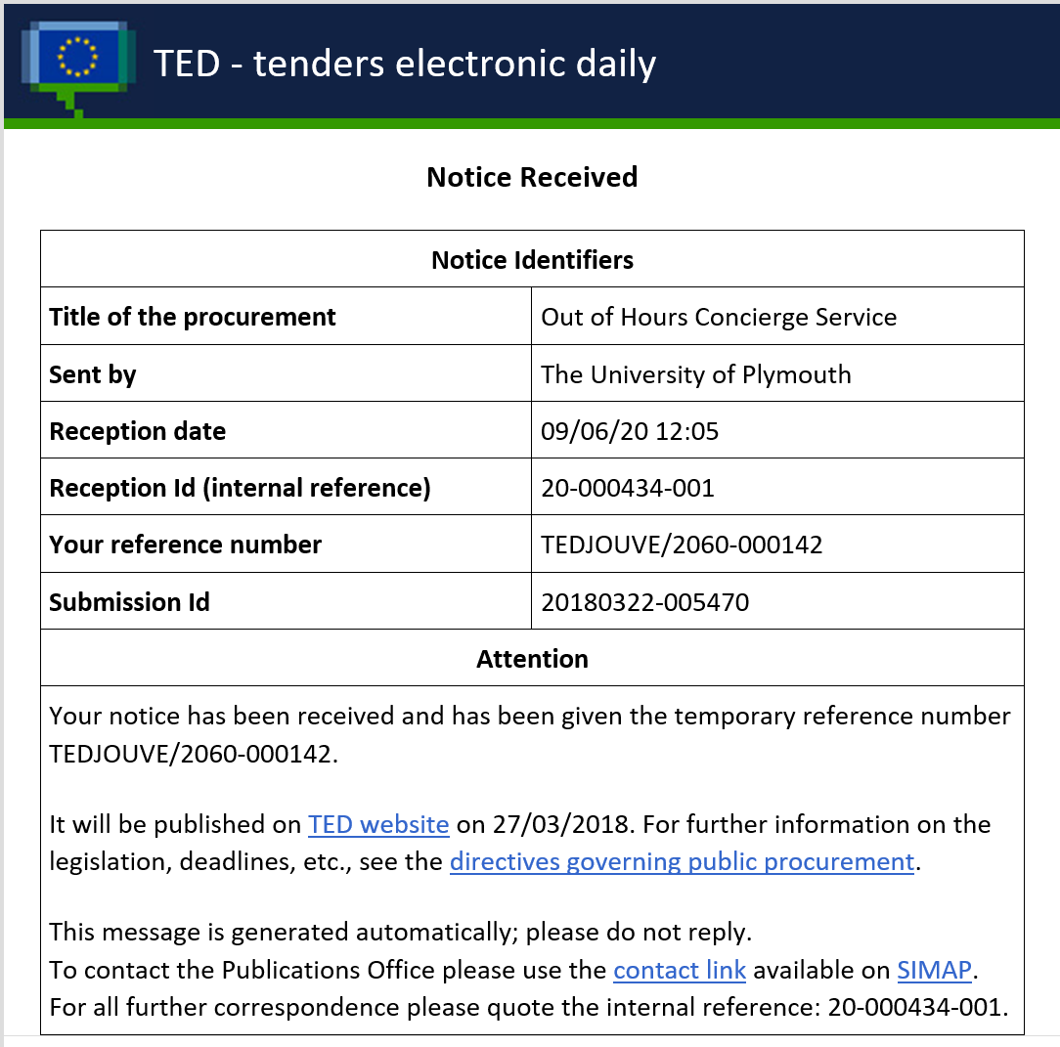
Veuillez noter que:
- le courrier électronique d’accusé de réception automatique est envoyé à l’adresse électronique du pouvoir adjudicateur indiquée au point I.1 de l’avis, et non à l’utilisateur qui a envoyé le document pour publication via eNotices;
- la nouvelle date doit correspondre à une date de publication possible (veuillez vous référer au calendrier de publication);
- la nouvelle date doit toujours être postérieure à la date indiquée dans l’accusé de réception automatique;
- la demande d’une nouvelle date doit être envoyée immédiatement et de préférence le même jour que celui de la réception du courrier électronique automatique. L’Office des publications est en droit de refuser toute demande envoyée à une date trop proche de la date de publication initiale;
- une fois la date de publication reportée par l’Office des publications, une nouvelle notification automatique sera envoyée à la même adresse électronique que celle utilisée pour l’accusé de réception automatique pour indiquer que la date a été reportée.

Procédure de corrigendum
Lorsqu’un avis a été envoyé pour publication, mais n’a pas encore été publié, il ne peut plus être modifié par l’Office des publications.
Il y a deux possibilités:
a) envoyer un courrier électronique à OP-OJS-COORDINATION@publications.europa.eu pour demander d’annuler la publication du document déjà soumis (veuillez ne pas oublier de faire un copier-coller de l’identifiant de réception de l’avis afin que l’Office des publications puisse identifier l’avis), puis soumettre le nouveau document pour publication via eNotices. Le délai de publication du nouveau document dépendra bien entendu de sa date d’envoi, à moins que l’utilisateur demande le report de la date de publication;
b) conserver le document actuel et créer un avis rectificatif dans eNotices. Un lien vers le corrigendum généré (formulaire F14) sera ensuite disponible dans l’avis de marché initial. La date de publication du corrigendum dépendra de sa date d’envoi à l’Office des publications.
Si le corrigendum modifie la date de soumission, un message d’avertissement s’affichera dans TED pour signaler ce changement.
Un corrigendum ne sert que pour des modifications mineures. Pour des modifications substantielles, il convient de publier à nouveau le document initial. Par exemple, il est impossible de modifier le nombre de lots, le type de procédure ou l’attribution d’un marché.
Nota bene: veuillez ne pas oublier de mettre à jour la date d’ouverture lorsque la date limite de soumission est reportée dans un corrigendum.

Procédure d’annulation

Si la procédure est annulée avant la date limite de soumission des demandes de participation ou des offres, le pouvoir adjudicateur doit annuler l’avis de marché dans TED eNotices.
Si une procédure est annulée après la soumission des candidatures ou des offres, les cases de l’avis d’attribution de marché qui permettent de préciser le motif de non-attribution du marché (annulation, absence d’offre ou absence d’offre recevable) doivent être renseignées dans TED eNotices. Il n’existe pas de modèle d’avis d’annulation distinct en cas de gestion directe. En cas de gestion indirecte, le pouvoir adjudicateur concerné envoie un avis d’annulation à la délégation de l’UE, conformément au modèle fourni dans le PRAG. La délégation de l’UE annule la procédure en cochant les cases correspondantes de l’avis d’attribution de marché dans TED eNotices.

Après l’annulation dans TED eNotices, la procédure restera ouverte dans le PPMT. Il est donc également recommandé d’annuler cette procédure dans le PPMT.

Gestion indirecte uniquement

Le pays partenaire doit remplir les formulaires pertinents du PRAG pour les avis et soumettre les documents demandés sous forme électronique (15 jours avant la date de publication envisagée) à la délégation de l’UE chargée de l’encodage de l’appel d’offres dans le PPMT, TED eNotices et TED eTendering.

Contrôles ex ante
- Procédure restreinte (1re étape): dans le cas d’un avis de marché, le pays partenaire complète l’annexe A5e («Avis de marché») et l’annexe A5f («Informations complémentaires concernant l’avis de marché»). Il transmet ces annexes à la délégation de l’UE/l’unité. La délégation de l’UE/l’unité se charge de la publication dans le PPMT et TED eNotices (pour l’avis de marché).
- Procédure restreinte (2e étape): le pays partenaire doit soumettre le dossier d’appel d’offres à la délégation de l’UE/l’unité pour demander l’autorisation avant utilisation. Le dossier d’appel d’offres doit être envoyé simultanément à l’ensemble des candidats présélectionnés, par la poste ou par courrier électronique.
- Procédure ouverte: dans le cas d’un avis de marché, le pays partenaire complète l’annexe A5e («Avis de marché»), l’annexe A5f («Informations complémentaires concernant l’avis de marché») et le dossier d’appel d’offres. Il transmet ces annexes et le dossier d’appel d’offres à la délégation de l’UE/l’unité. La délégation de l’UE/l’unité se charge de la publication dans le PPMT, TED eNotices (pour l’avis de marché) et TED eTendering (pour l’annexe A5f et les documents du dossier d’appel d’offres).
Contrôles ex post
Exceptionnellement et en application d’accords spécifiques, il est possible de donner au pouvoir adjudicateur, en cas de gestion indirecte avec contrôles ex post, les droits pour utiliser les outils en ligne de passation de marché, notamment eNotices ou eTendering. Cette possibilité exceptionnelle ne s’applique pas aux devis-programmes.

Tous les formulaires à soumettre pour publication sont disponibles, pour référence, dans la partie A des annexes du PRAG: avis de préinformation, avis de marché, informations complémentaires concernant l’avis de marché, avis d’attribution de marché, avis de modification de marché, avis d’annulation, avis de présélection, corrigendum de tous les documents susmentionnés.

https://wikis.ec.europa.eu/display/ExactExternalWikiFR/e-Calls+PADOR
https://wikis.ec.europa.eu/display/ExactExternalWiki/e-Calls+PROSPECT
À la suite de la prochaine mise à jour de PROSPECT, la publication des appels à propositions se fera sur le portail des possibilités de financement et des appels d’offres (portail F&T, «Funding & tender opportunities») au lieu du site internet de la DG Partenariats internationaux.
https://simap.ted.europa.eu/documents/10184/166101/Instructions+for+the+use+of+F14_FR.pdf/e29f631c-a794-4176-8c0a-ba2e40f9d8a4

